
МИНИСТЕРСТВО НАУКИ И ВЫСШЕГО ОБРАЗОВАНИЯ РОССИЙСКОЙ ФЕДЕРАЦИИ
ФЕДЕРАЛЬНОЕ ГОСУДАРСТВЕННОЕ БЮДЖЕТНОЕ
ОБРАЗОВАТЕЛЬНОЕ УЧРЕЖДЕНИЕ ВЫСШЕГО ОБРАЗОВАНИЯ
«ДОНСКОЙ ГОСУДАРСТВЕННЫЙ ТЕХНИЧЕСКИЙ УНИВЕРСИТЕТ»
(ДГТУ)

Факультет «Информатика и вычислительная техника»
Кафедра «Кибербезопасность информационных систем»

Лабораторная работа №4
по дисциплине: «Теория псевдослучайных генераторов»
на тему: «Генератор Геффе псевдослучайных чисел на регистрах сдвига с линейной обратной связью»

Выполнил обучающийся гр. ВКБ42
Ковалец И. А.

Проверила:
Ст. пр. Артамонова Е.А.

Ростов-на-Дону
2026
Лабораторная работа №4
«Генератор Геффе псевдослучайных чисел на регистрах сдвига с линейной обратной связью»
Вариант №7
Задание.
Построить псевдослучайную двоичную М – последовательность генератором Геффе. Примитивный многочлен и разряд сдвига выбрать согласно варианту из таблицы. Начальное состояние выбрать произвольно. Выводить все промежуточные результаты. Определить максимальный период счетом и по формуле, сравнить полученные результаты. Полученную двоично-десятичную последовательность перевести в десятичную. Последовательность сохранить для дальнейшего исследования.
Входные данные и результат.
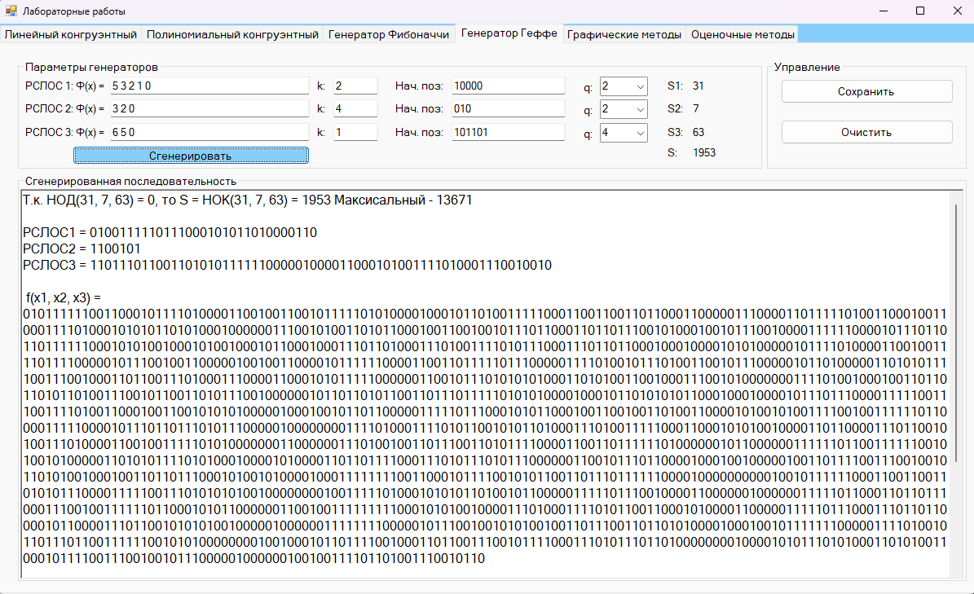
Листинг программы.
long Multiplex(long x1, long x2, long x3)
{
return ((x1 * x2) == (x2 * x3) ? 1 : 0) == x3 ? 1 : 0;
}

try
{
Input_Fk(TB_GEF_Fx1.Text, out List<long> Fk1, out long N1);
Input_Fk(TB_GEF_Fx2.Text, out List<long> Fk2, out long N2);
Input_Fk(TB_GEF_Fx3.Text, out List<long> Fk3, out long N3);

Input_k(TB_GEF_k1.Text, out long k1);
Input_k(TB_GEF_k2.Text, out long k2);
Input_k(TB_GEF_k3.Text, out long k3);

Input_SP(TB_GEF_SP1.Text, N1, Fk1, out List<long> SP1, out List<long> bitsFk1);
Input_SP(TB_GEF_SP2.Text, N2, Fk2, out List<long> SP2, out List<long> bitsFk2);
Input_SP(TB_GEF_SP3.Text, N3, Fk3, out List<long> SP3, out List<long> bitsFk3);

var rslos1 = GenFIBDiag(GenFIBSeq(k1, bitsFk1), N1, SP1);
var rslos2 = GenFIBDiag(GenFIBSeq(k2, bitsFk2), N2, SP2);
var rslos3 = GenFIBDiag(GenFIBSeq(k3, bitsFk3), N3, SP3);

long S1 = (long)Math.Pow(2, N1) - 1;
Lab_GEF_S1.Text = $" {S1}";

long S2 = (long)Math.Pow(2, N2) - 1;
Lab_GEF_S2.Text = $" {S2}";

long S3 = (long)Math.Pow(2, N3) - 1;
Lab_GEF_S3.Text = $" {S3}";

bool coprime = CrossSimple(S1, S2, S3);
long S = 0;

if (CB_GEF_q1.Items.Count == 0 || CB_GEF_q2.Items.Count == 0 || CB_GEF_q3.Items.Count == 0)
{
Fill_Qs(CB_GEF_q1, rslos1);
Fill_Qs(CB_GEF_q2, rslos2);
Fill_Qs(CB_GEF_q3, rslos3);
}
else
{
if (coprime)
{
RTB_GEF_Output.Text += $"Т.к. НОД({S1}, {S2}, {S3}) = {(coprime ? 1 : 0)}, то S = {S1} * {S2} * {S3} = {S = S1 * S2 * S3}\n\n";
}
else
{
RTB_GEF_Output.Text += $"Т.к. НОД({S1}, {S2}, {S3}) = {(coprime ? 1 : 0)}, то S = НОK({S1}, {S2}, {S3}) = {S = HOK(S1, S2, S3)} Максисальный - {S1 * S2 * S3}\n\n";
}
Lab_GEF_S.Text = $" {S}";
PeriodGEF = (int)S;

long q1 = (long)CB_GEF_q1.SelectedItem;
long q2 = (long)CB_GEF_q2.SelectedItem;
long q3 = (long)CB_GEF_q3.SelectedItem;
RTB_GEF_Output.Text += $"РСЛОС1 = {Print_Qs(rslos1, q1)} \n" +
$"РСЛОС2 = {Print_Qs(rslos2, q2)} \nРСЛОС3 = {Print_Qs(rslos3, q3)}\n";

RTB_GEF_Output.Text += $"\n f(x1, x2, x3) = ";
for (long i = 0; i < S; i++)
{
long elem = Multiplex(rslos1[q1][(int)Mod(i, S1)], rslos2[q2][(int)Mod(i, S2)], rslos3[q3][(int)Mod(i, S3)]);
SeqGEF.Add(elem);
RTB_GEF_Output.Text += $"{elem}";
}

string binaryString = string.Join("", SeqGEF);
binaryString = binaryString.Substring(0, binaryString.Length - 1);

string decString = string.Join(", ", Convert2to10(SeqGEF, 4));
RTB_GEF_Output.Text += $"\n\nВ 10сс = {decString}";
}
Вывод по работе.
В данной работе я сформировал последовательность Геффе, узнал её период, определил все условия для максимального периода на языке C#.

